Έγγραφο απαιτήσεων λογισμικού (SRS)

EZ-TollSync

1.Εισαγωγή

1.1 Εισαγωγή: σκοπός του λογισμικού
O σκοπός του συστήματος είναι η ανάπτυξη ενός λογισμικού που θα διαχειρίζεται τη διαλειτουργικότητα των πληροφοριακών συστημάτων διοδίων αυτοκινητοδρόμων και θα διεκπεραιώνει τις οικονομικές εκκαθαρίσεις μεταξύ των εταιρειών διαχείρισης, οι οποίες προκύπτουν από τις διελεύσεις οχημάτων μέσω διαφορετικών αυτοκινητοδρόμων. Το λογισμικό θα συλλέγει, αποθηκεύει και αναλύει δεδομένα διελεύσεων, παρέχοντας στους εμπλεκόμενους φορείς (stakeholders) εργαλεία για την ανάλυση της κίνησης στους αυτοκινητόδρομους, τη συμπεριφορά των οδηγών και την αποδοτικότητα των επενδύσεων, καθώς και για τον υπολογισμό και την εκκαθάριση των οικονομικών οφειλών.

1.2 Διεπαφές (interfaces)

1.2.1 Διεπαφές με εξωτερικά συστήματα
To σύστημα δεν αλληλεπιδρά ή εξαρτάται από εξωτερικά συστήματα.

1.2.2 Διεπαφές με το χρήστη
Το σύστημα περιλαμβάνει:
- Ιστοσελίδα (Web Page) :
  - Πίνακας ελέγχου για αναφορές οφειλών και στατιστικά στοιχεία χάρτη.
  - Επιλογές για φιλτράρισμα δεδομένων με βάση το χρονικό διάστημα και τον διαχειριστή.
- Γραμμή Εντολών (CLI):
  - Εντολές τύπου Unix για πρόσβαση σε αναφορές οφειλών και στατιστικά στοιχεία.
1.3 Πεδίο Εφαρμογής
Η εφαρμογή περιλαμβάνει:
- Διαχείριση λογαριασμών χρηστών (παρόχων και διαχειριστών).
- Υπολογισμό και παρουσίαση οφειλών μεταξύ παρόχων.
- Παροχή στατιστικών μέσω γραφημάτων και χαρτών.
- Ανάλυση και εξαγωγή δεδομένων χρήσης διοδίων.

1.4 Παραδοχές και Περιορισμοί
- Η εφαρμογή θα είναι προσβάσιμη από συσκευές με σύνδεση στο διαδίκτυο.
- Όλα τα δεδομένα θα αποθηκεύονται με ασφάλεια σε κεντρική βάση δεδομένων.
- Η διαλειτουργικότητα βασίζεται σε API που συμμορφώνονται με σύγχρονα πρότυπα ασφαλείας.
- Τα δεδομένα διελεύσεων θα παρέχονται από τους παρόχους, δίχως ευθύνη της εφαρμογής.

2. Συνολική Περιγραφή
2.1 Προοπτική του Προϊόντος
Η εφαρμογή EZ-TollSync σχεδιάζεται για να εξυπηρετήσει παρόχους και διαχειριστές διοδίων, διευκολύνοντας την αλληλεπίδραση μεταξύ συστημάτων, καθώς και στατιστικούς φορείς ώστε να παρέχει στατιστικά δεδομένα για τη λειτουργία και αποτελεσματικότητα του συστήματος διοδίων.
2.2 Λειτουργίες του Συστήματος
- Διαχείριση λογαριασμών χρηστών (προσθήκη, διαγραφή, αυθεντικοποίηση).
- Υπολογισμός οφειλών μέσω δεδομένων διελεύσεων.
- Δημιουργία θερμικών χαρτών για την ανάλυση χρήσης σταθμών διοδίων.
- Εξαγωγή δεδομένων σε μορφή CSV ή JSON.
2.3 Χαρακτηριστικά Χρηστών
Η εφαρμογή απευθύνεται σε:
- Παρόχους Διοδίων: Πρόσβαση σε αναφορές και στατιστικά.
- Διαχειριστές: Εποπτεία της λειτουργίας του συστήματος.
- Αρχές Μεταφορών: Ενημέρωση για τη χρήση και την απόδοση του συστήματος.
2.4 Περιορισμοί
- Περιορισμένη πρόσβαση σε δεδομένα, με βάση τα δικαιώματα του χρήστη.
- Ανάγκη συμβατότητας με διαφορετικά API παρόχων.
2.5 Υποθέσεις και Εξαρτήσεις
- Οι πάροχοι συμφωνούν στη χρήση κοινών προτύπων δεδομένων.
- Το σύστημα θα λειτουργεί σε ασφαλή περιβάλλοντα με SSL/TLS.

3. Προδιαγραφές απαιτήσεων λογισμικού

3.1 Περιπτώσεις χρήσης

3.1.1 ΠΕΡΙΠΤΩΣΗ ΧΡΗΣΗΣ 1: (Αναφορά οφειλών - pie_chart)

Activity Diagram
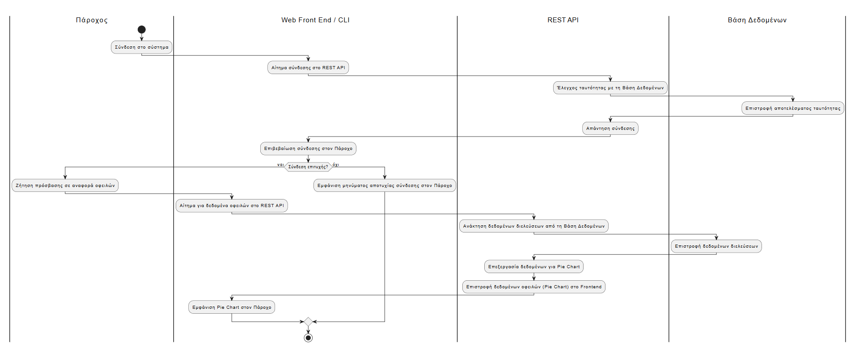

State Diagram
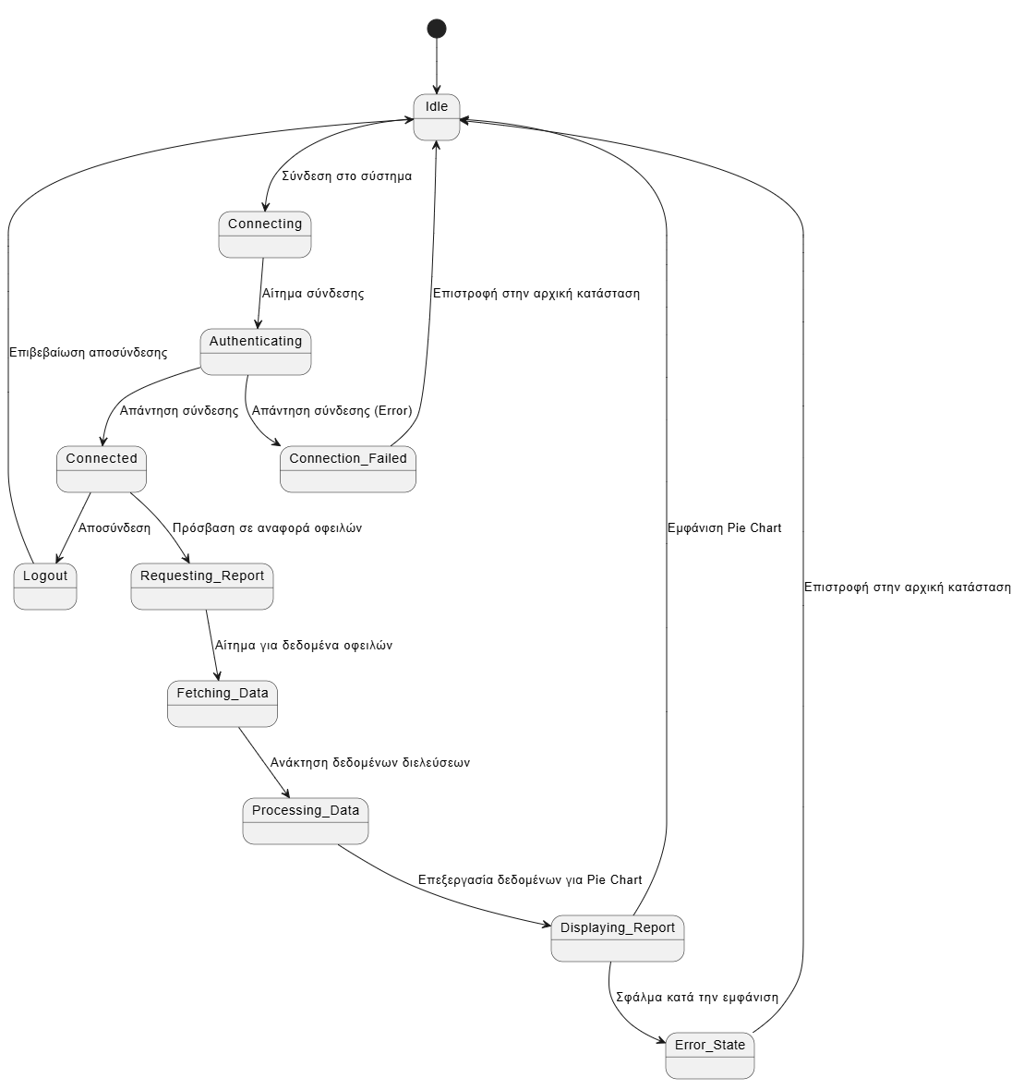

3.1.1.1 Χρήστες (ρόλοι) που εμπλέκονται
Διαχειριστές Διοδίων
Διαχειριστές Συστήματος

3.1.1.2 Προϋποθέσεις εκτέλεσης
Ο χρήστης πρέπει να είναι authenticated μέσω REST API ή CLI.

3.1.1.3 Περιβάλλον εκτέλεσης
Περιβάλλον εκτέλεσης είναι η διαδικτυακή διεπαφή χρήστη, στην οποία οπτικοποιούνται τα δεδομένα που προέρχονται από κατάλληλες κλήσεις του REST API στη βάση δεδομένων της εφαρμογής.
Ενδεικτικά παρουσιάζεται ένα wireframe για την οθόνη που βλέπει ο χρήστης σε αυτή την περίπτωση χρήσης.

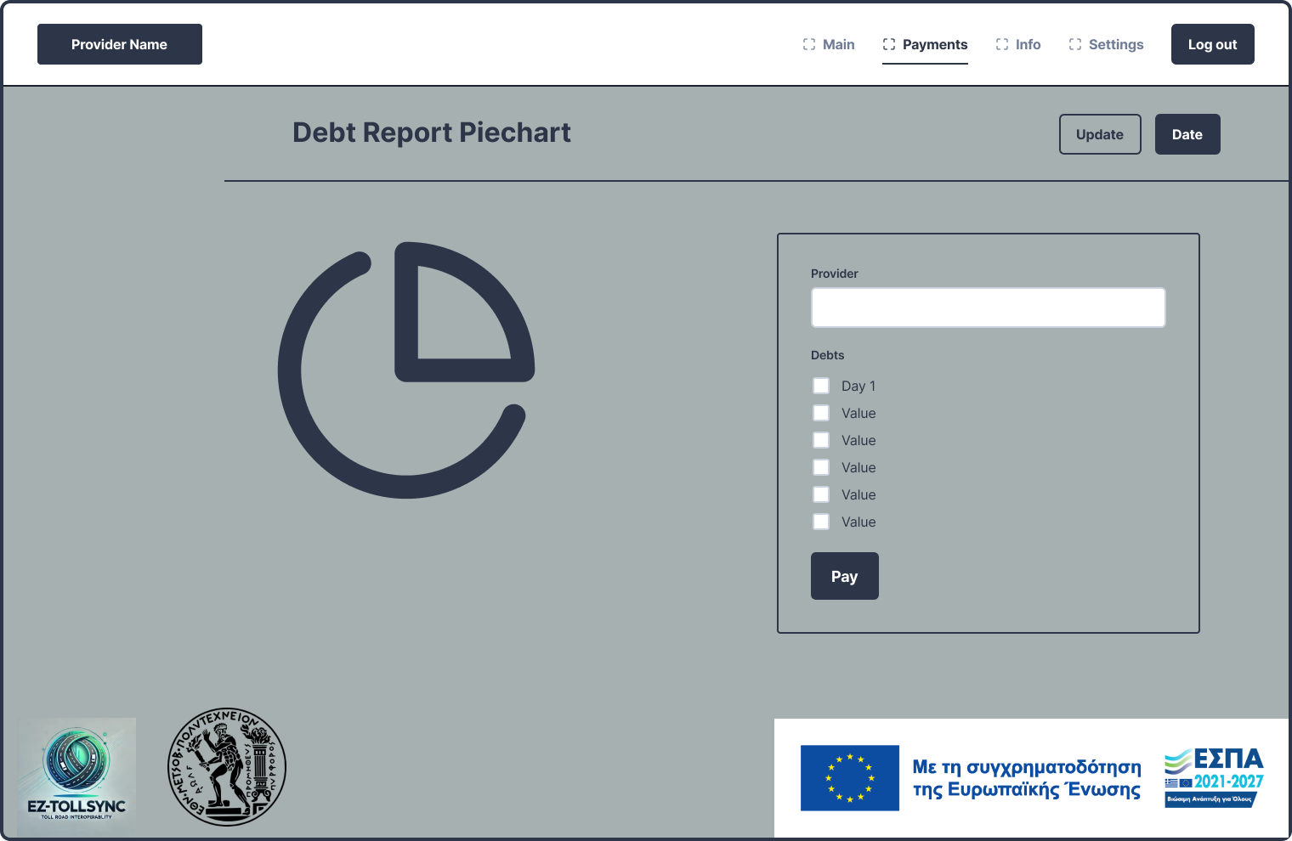

3.1.1.4 Δεδομένα εισόδου
- date_from: Ημερομηνία έναρξης της αναφοράς (μορφή: YYYYMMDD).
- date_to: Ημερομηνία λήξης της αναφοράς (μορφή: YYYYMMDD).
- operator_ids: Ταυτότητες διαχειριστών που συμμετέχουν στη εφαρμογή.

3.1.1.5 Αλληλουχία ενεργειών - επιθυμητή συμπεριφορά
1.Σύνδεση του χρήστη στο σύστημα.
2.Ο χρήστης επιλέγει χρονικό διάστημα και διαχειριστές.
3.Το σύστημα αναζητά δεδομένα διελεύσεων στη βάση δεδομένων.
4.Υπολογίζει τις οφειλές μεταξύ διαχειριστών.
5.Δημιουργεί ένα γράφημα (pie chart) για οπτικοποίηση.
6.Ο χρήστης βλέπει ή κατεβάζει την αναφορά.

3.1.1.7 Δεδομένα εξόδου
- Ένα γράφημα με τις οφειλές των διαχειριστών.
- Δεδομένα σε μορφή JSON ή CSV για λήψη.

3.1.2 ΠΕΡΙΠΤΩΣΗ ΧΡΗΣΗΣ 2: (Heat-map διελεύσεων)

Activity Diagram
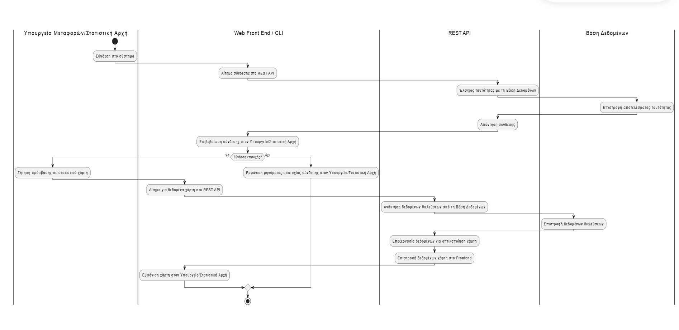

State Diagram
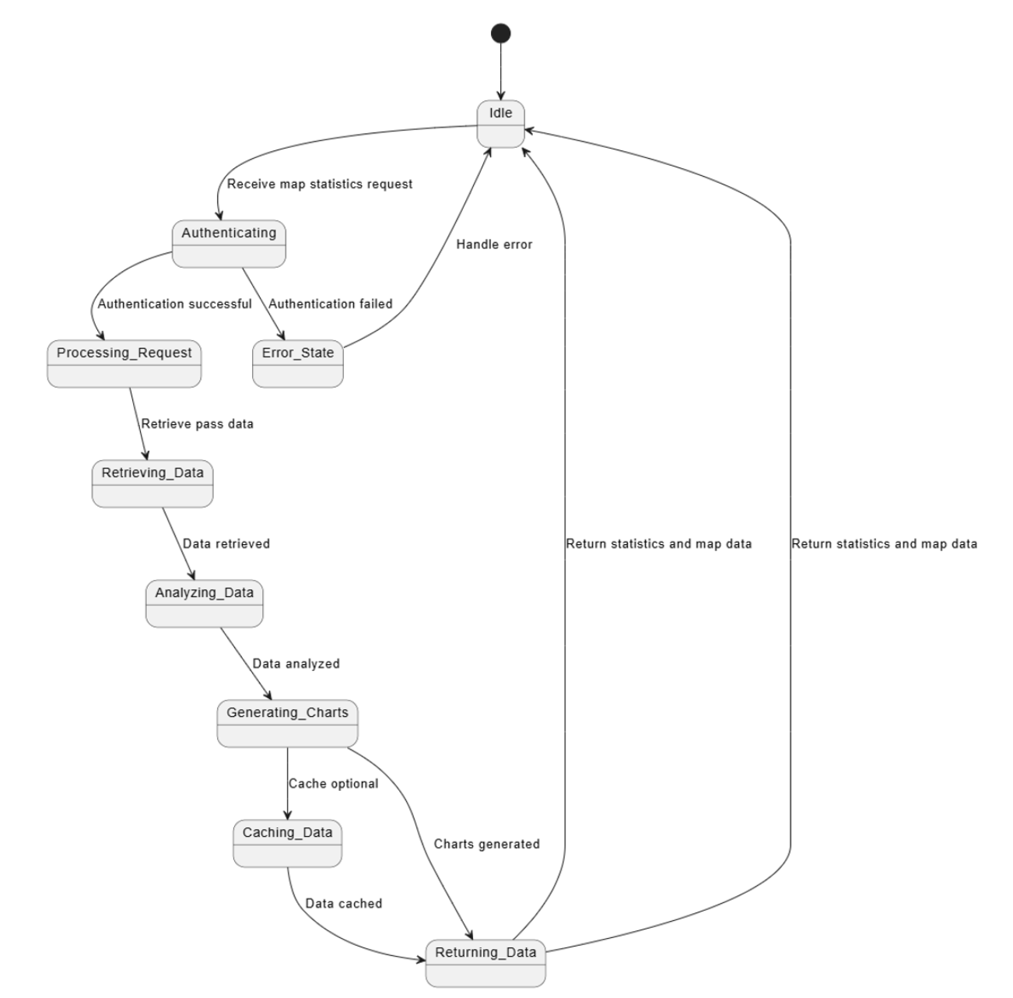

3.1.2.1 Χρήστες (ρόλοι) που εμπλέκονται
Στατιστικός Φορέας
Διαχειριστές Συστήματος

3.1.1.2 Προϋποθέσεις εκτέλεσης
Ο χρήστης πρέπει να είναι authenticated μέσω REST API ή CLI.

3.1.1.3 Περιβάλλον εκτέλεσης
Περιβάλλον εκτέλεσης είναι η διαδικτυακή διεπαφή χρήστη, στην οποία οπτικοποιούνται τα δεδομένα που προέρχονται από κατάλληλες κλήσεις του REST API στη βάση δεδομένων της εφαρμογής.

3.1.1.4 Δεδομένα εισόδου
- date_from: Ημερομηνία έναρξης της αναφοράς (μορφή: YYYYMMDD).
- date_to: Ημερομηνία λήξης της αναφοράς (μορφή: YYYYMMDD).
- providers: Ονόματα παρόχων των οποίων οι σταθμοί θα συμμετέχουν στον υπολογισμό των πληροφοριών που απεικονίζονται στον θερμικό χάρτη.
- operator_ids: Ταυτότητες διαχειριστών που συμμετέχουν στη εφαρμογή.

3.1.1.5 Αλληλουχία ενεργειών - επιθυμητή συμπεριφορά
1.Σύνδεση του χρήστη στο σύστημα.
2.Ο χρήστης επιλέγει χρονικό διάστημα και διαχειριστές.
3.Το σύστημα αναζητά δεδομένα διελεύσεων στη βάση δεδομένων.
4.Υπολογίζει τις συχνότητες διελεύσεων από τους σταθμούς των παρόχων στο συγκεκριμένο χρονικό διάστημα.
5.Δημιουργεί ένα γράφημα (heat map) για οπτικοποίηση.
6.Ο χρήστης βλέπει το γράφημα και πιθανώς κατεβάζει τα αναλυτικά στοιχεία.

3.1.1.7 Δεδομένα εξόδου
- Ένας θερμικός χάρτης με τις συχνότητες διελεύσεων.
- Δεδομένα σε μορφή JSON ή CSV για λήψη.

3.2 Απαιτήσεις επιδόσεων
Ανάλυση Δεδομένων Διελεύσεων: Το σύστημα πρέπει να μπορεί να επεξεργαστεί και να αποθηκεύσει δεδομένα διελεύσεων που συλλέγονται από πολλούς διαχειριστές διοδίων σε καθημερινή βάση. Για παράδειγμα, αν λάβουμε υπόψη ότι κάθε αυτοκινητόδρομος διαχειρίζεται χιλιάδες διελεύσεις την ημέρα, ο συνολικός αριθμός διελεύσεων μπορεί να είναι αρκετά μεγάλος.
Αποθήκευση: Το σύστημα θα πρέπει να μπορεί να αποθηκεύει μεγάλο όγκο δεδομένων που περιλαμβάνουν αναλυτικά στοιχεία διελεύσεων (ημερομηνία, ώρα, σταθμός, πομποδέκτης, ποσό χρέωσης κλπ.). Μια πιθανή εκτίμηση είναι τουλάχιστον 100.000 καταγραφές διελεύσεων ημερησίως.
Υπολογισμός Οφειλών και Συμψηφισμών: Το σύστημα θα πρέπει να πραγματοποιεί συμψηφισμούς και υπολογισμούς οφειλών μεταξύ των διαχειριστών διοδίων καθημερινά.
Χρόνος επεξεργασίας: Η επεξεργασία των δεδομένων για τον συμψηφισμό οφειλών θα πρέπει να ολοκληρώνεται μέσα σε ένα εύλογο χρονικό διάστημα (π.χ. εντός λίγων ωρών για μεγάλα σύνολα δεδομένων).
Απόκριση σε αναλύσεις: Για αναλύσεις και στατιστικές αναφορές, το σύστημα θα πρέπει να προσφέρει χρόνο απόκρισης της τάξης των δευτερολέπτων για κανονικά αιτήματα αναφορών και λίγων λεπτών για πιο σύνθετες αναλύσεις.

3.3 Απαιτήσεις οργάνωσης δεδομένων

3.3.1 Απαιτήσεις και περιορισμοί πρόσβασης σε δεδομένα

Διαχειριστές Συστημάτων (System Administrators):
Πρόσβαση: Πλήρης πρόσβαση σε όλα τα δεδομένα του συστήματος.
Δικαιώματα: Εξουσιοδότηση για την ενημέρωση, τη διαγραφή, και την αποθήκευση δεδομένων. Επίσης, δικαιούνται να ρυθμίζουν παραμέτρους του συστήματος, όπως οι μέθοδοι ανάλυσης και οι περιοδικοί συμψηφισμοί.
Υπεύθυνοι Διαχείρισης Διοδίων (Toll Operators):
Πρόσβαση: Πρόσβαση στα δεδομένα διελεύσεων και τα αποτελέσματα των συμψηφισμών που αφορούν το δικό τους αυτοκινητόδρομο.
Δικαιώματα: Δικαίωμα προβολής και ανάλυσης των δεδομένων, καθώς και δημιουργία αναφορών σχετικά με τις διελεύσεις και τις οφειλές που προκύπτουν από αυτές.
Τρίτα Μέρη (Πελάτες Ανάλυσης, Αξιολογητές, Στατιστικοί Αναλυτές κ.λπ.):
Πρόσβαση: Περιορισμένη πρόσβαση σε ανώνυμα ή ανάλυση δεδομένων χρήσης των αυτοκινητοδρόμων.
Δικαιώματα: Πρόσβαση μόνο σε συνόψιση και στατιστικά στοιχεία, χωρίς δυνατότητα επεξεργασίας ή διαγραφής δεδομένων.

3.5 Λοιπές απαιτήσεις

3.5.1 Απαιτήσεις διαθεσιμότητας λογισμικού
Χρόνος διαθεσιμότητας: Διαθεσιμότητα του συστήματος κατά τη διάρκεια των χρονικών περιόδων αποστολής και επεξεργασίας δεδομένων, με στόχο 95%-97% συνολικό uptime.
Συντήρηση: Οι εργασίες συντήρησης θα προγραμματίζονται εκτός των περιόδων αποστολής δεδομένων, κατά προτίμηση κατά τη διάρκεια της ημέρας ή σε άλλες μη κρίσιμες ώρες, ώστε να μην επηρεάζουν την καταγραφή και ανάλυση δεδομένων.

3.5.2 Απαιτήσεις ασφάλειας
Ακεραιότητα δεδομένων: Όλα τα δεδομένα διελεύσεων και συναλλαγών πρέπει να καταγράφονται με ακρίβεια, και τυχόν σφάλματα ή αστοχίες πρέπει να εντοπίζονται και να διορθώνονται άμεσα.
Εξασφάλιση εμπιστευτικότητας: Θα πρέπει να υπάρχουν μηχανισμοί για την προστασία των δεδομένων από μη εξουσιοδοτημένη πρόσβαση, με κρυπτογράφηση των δεδομένων και ελέγχους ταυτότητας για τους χρήστες του συστήματος.

4 Λοιπά UML διαγράμματα

Component Diagram
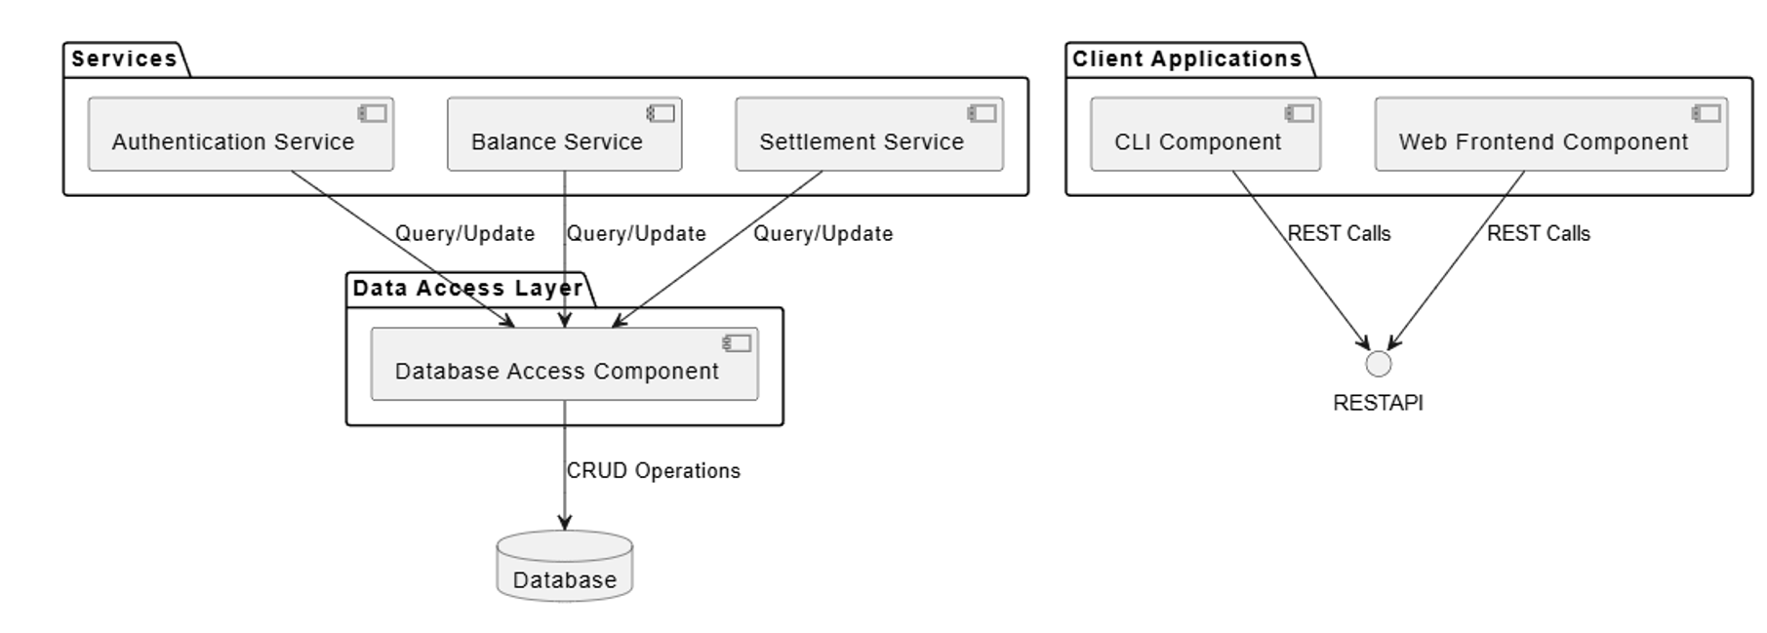

Deployment Diagram
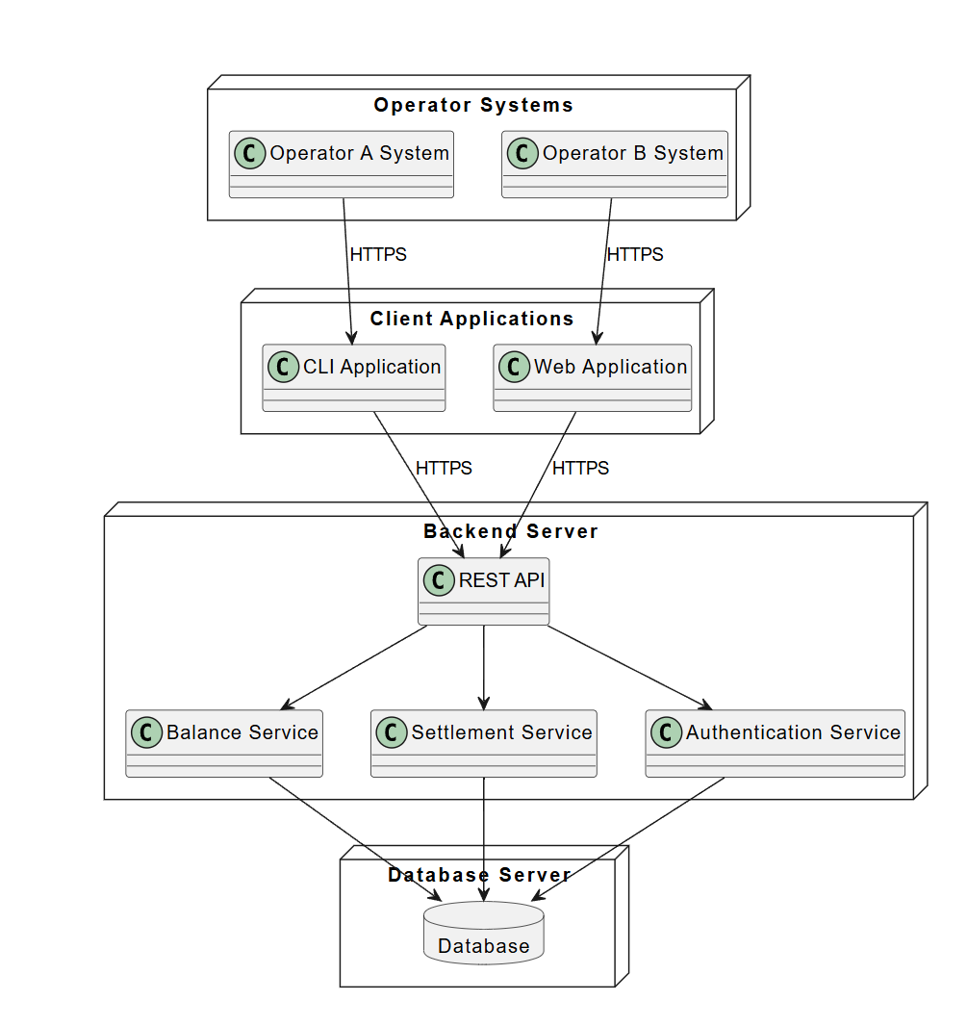

ER Diagram
